МИНИСТЕРСТВО ОБРАЗОВАНИЯ И НАУКИ РОССИЙСКОЙ ФЕДЕРАЦИИ

ФЕДЕРАЛЬНОЕ ГОСУДАРСТВЕННОЕ БЮДЖЕТНОЕ   
ОБРАЗОВАТЕЛЬНОЕ УЧРЕЖДЕНИЕ   
ВЫСШЕГО ОБРАЗОВАНИЯ

НОВОСИБИРСКИЙ ГОСУДАРСТВЕННЫЙ ТЕХНИЧЕСКИЙ УНИВЕРСИТЕТ



Кафедра автоматики

Лабораторная работа №5

«СТРУКТУРЫ В ЯЗЫКЕ СИ»

по дисциплине «Языки программирования»

Вариант № 8

Выполнил: студент гр. АВТ-819  
Ванин К.Е. и

Преподаватель: Ядрышников О.Д.

Дата сдачи:

Отметка о зачете:

Новосибирск

2019 г.

1. ***Цель работы:***

Ознакомиться с понятием структур. Научиться использовать структуру для организации простейших баз данных.

1. ***Методические указания:***

При написании программы следует использовать статические массивы структур или указателей на структуры. Размерности массивов – 3-4. Для динамического выделения памяти используйте функцию ***malloc()***. Для определения размера структуры в байтах удобно использовать операцию ***sizeof()***, возвращающую целую константу:

***struct ELEM *sp;***

***sp = malloc(sizeof(structELEM));***

При выполнении п. 4.2. потребуется выполнять операцию перестановки элементов массива. Для этого необходимо описать дополнительный указатель на структуру. Можно также использовать вспомогательный массив указателей.

Ввод данных выполнить с помощью функций ***scanf()***.

1. ***Задание , тексты программ:***

3.1. Написать программу, работающую с базой данных в виде массива структур и выполняющую последовательный ввод данных в массив и последующую распечатку его содержимого. Состав структуры приведен в табл. 5.1. Типы данных выбрать самостоятельно.

3.2. Переписать программу п.4.1, используя массив указателей на структуры и динамическое выделение памяти. Выполнить сортировку массива. Способ сортировки массива приведен в табл. 5.1.

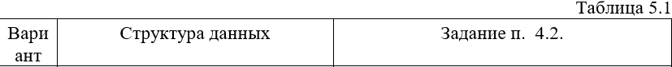

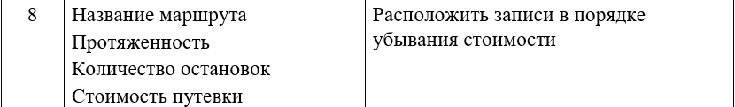

|  |
| --- |
| Листинг №1 |
| #define _CRT_SECURE_NO_WARNINGS  #include <stdio.h>  #include <conio.h>  #define num 4  struct route  {  public:  char routeName[127];  int length;  int stops;  int cost;  }p[num];  int main()  {  for (int i = 0; i < num; i++)  {  printf("Input %dst route name\n", i + 1);  scanf("%s", &p[i].routeName);  printf("Input length of route\n");  scanf("%d", &p[i].length);  printf("Input number of stops\n");  scanf("%d", &p[i].stops);  printf("Input how much it cost\n");  scanf("%d", &p[i].cost);  }  for (int i = 0; i < num; i++)  {  printf("___________________\n");  printf("%dst route: %s; Length: %d; Stops: %d; Cost: %d\n",  i + 1, p[i].routeName, p[i].length, p[i].stops, p[i].cost);  }  _getch();  return 0;  } |

**Результат:**

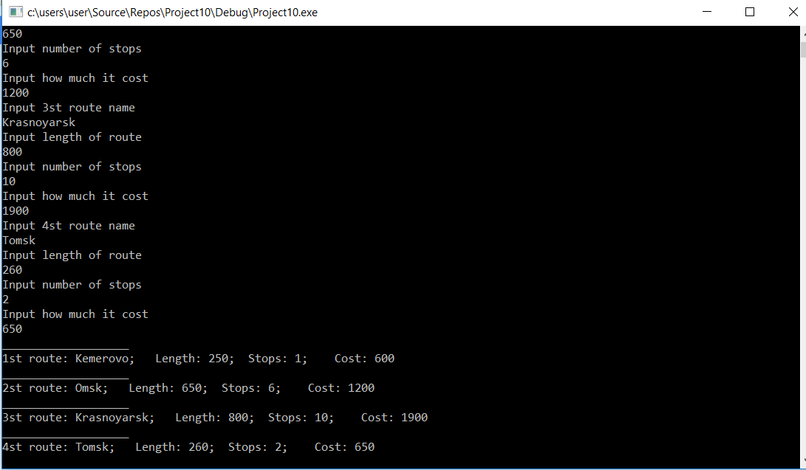

|  |
| --- |
| Листинг №2 |
| #define _CRT_SECURE_NO_WARNINGS  #include <stdio.h>  #include <conio.h>  #include <malloc.h>  #define num 4  struct route  {  public:  char routeName[127];  int length;  int stops;  int cost;  }*p[num], *change;  int main()  {  for (int i = 0; i < num; i++)  {  p[i] = (struct route*)malloc(sizeof(struct route));  printf("Input %dst route name\n", i + 1);  scanf("%s", &p[i]->routeName);  printf("Input length of route\n");  scanf("%d", &p[i]->length);  printf("Input number of stops\n");  scanf("%d", &p[i]->stops);  printf("Input how much it cost\n");  scanf("%d", &p[i]->cost);  }  for (int i = 0; i < num - 1; i++)  {  for (int j = i + 1; j < num; j++)  {  if (p[i]->cost<p[j]->cost)  {  change = p[i];  p[i] = p[j];  p[j] = change;  }  }  }  for (int i = 0; i < num; i++)  {  printf("___________________\n");  printf("%dst route: %s; Length: %d; Stops: %d; Cost: %d\n",  i + 1, p[i]->routeName, p[i]->length, p[i]->stops, p[i]->cost);  free(p[i]);  }  _getch();  return 0;  } |

**Результат:**

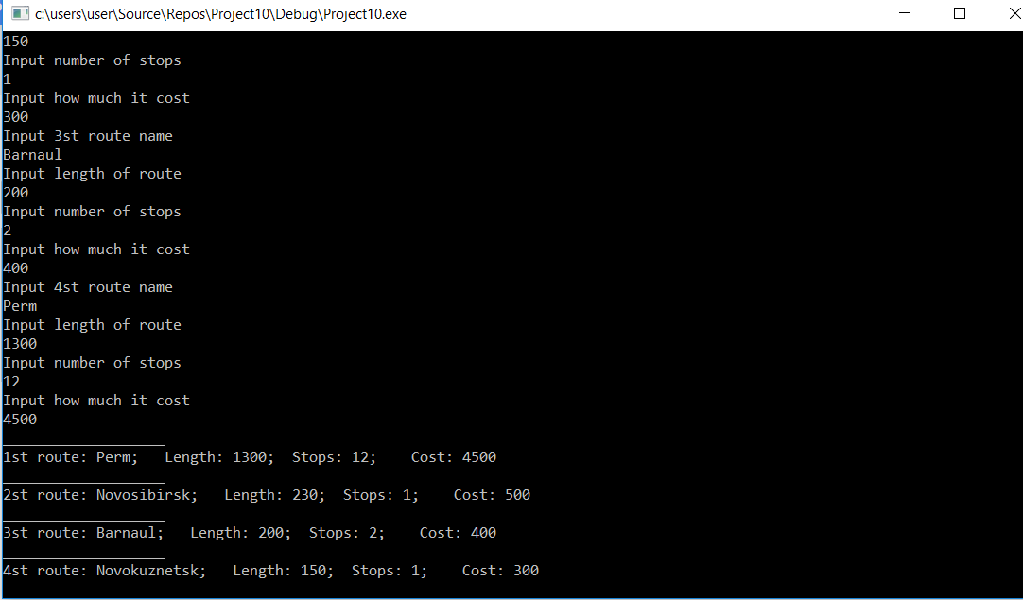

**Вывод:**

Ознакомился с понятием структур. Научился использовать структуру для организации простейших баз данных.